# Департамент освіти і науки Київської обласної державної адміністрації

**КНЗ КОР «Київський обласний інститут післядипломної освіти педагогічних кадрів»**

**Управління освіти Обухівської міської ради Київської області**

**Академічний ліцей №1 ім. А.С.Малишка Обухівської міської ради**

**Обласна педагогічна студія**

***для вчителів інформатики, трудового навчання, української мови і літератури***

**з теми «Цифрові інструменти розвитку інформаційно-комунікаційної компетентності**

**учасників освітнього процесу»**

|  |  |
| --- | --- |
| **C:\Users\Айверсо\Desktop\візитка\Компашка учителів.jpg** | **Керівники:**  ***Шевченко Алла Вікторівна,*** учитель математики та інформатики Академічного ліцею №1 ім. А.С.Малишка, учитель-методист  ***Крук Валентина Іванівна,*** учитель української мови та літератури Академічного ліцею №1 ім. А.С.Малишка, старший вчитель  ***Спіленко Олена Костянтинівна,*** учитель трудового навчання Академічного ліцею №1 ім. А.С.Малишка, старший вчитель |
| **Координатор: Борбіт Алла Вікторівна,**  *завідувачка відділу дистанційної освіти, старший викладач кафедри природничо-математичної освіти та технологій*  *КНЗ КОР «КОІПОПК»* | **C:\Users\Айверсо\Desktop\візитка\Борбіт Алла1.jpg** |

**Основні питання роботи педстудії:**

***Шановні учасники обласної педагогічної студії!***

**для** **вчителів інформатики, трудового навчання та української мови і літератури**

**5 січня 2022 року** відбулось перше заняття обласної педстудії ***Шевченко Алли Вікторівни,*** учителя математики та інформатики Академічного ліцею №1 ім. А.С.Малишка Обухівської міської ради, ***Крук Валентини Іванівни,*** учителя української мови та літератури Академічного ліцею №1 ім. А.С.Малишка, ***Спіленко Олена Костянтинівна,*** учителя трудового навчання Академічного ліцею №1 ім. А.С.Малишка.

**Адреса проведення заходу:** Академічний ліцей №1 ім.А.С.Малишка, вул. Київська,18 м. Обухів Київської області

**У березні 2022 року відбудеться друге заняття, у квітні – третє (заключне) заняття.**

**Доїзд:** їхати у Київ до станції метро **«Видубичі»,** потім маршрутним таксі №311 «Обухів-Київ» до **«*Центру***».

**Контактні телефони:**

**067 348 16 61** – *Шевченко Алла Вікторівна,*

**096 214 86 84 –** *Крук Валентини Іванівни,*

**098 382 33 42 –** *Спіленко Олена Констянтинівна,* керівники педстудії,

**096 759 50 39 –** *Борбіт Алла Вікторівна*, координатор педстудії

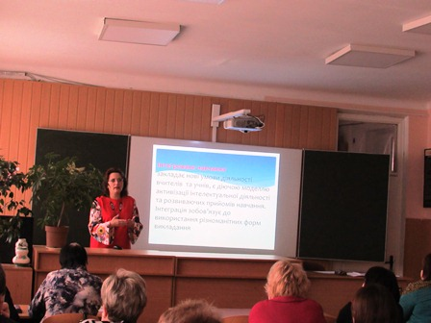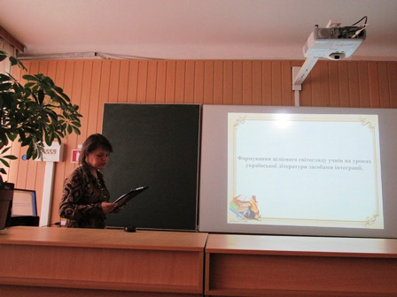

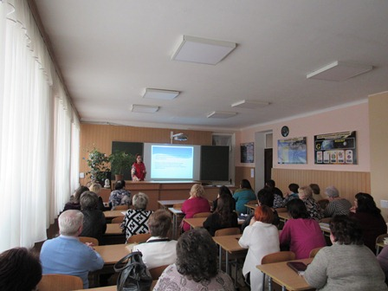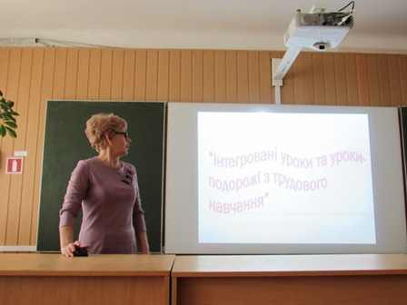

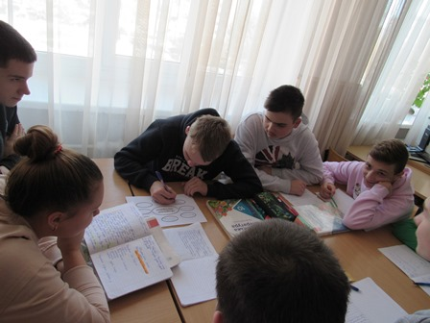

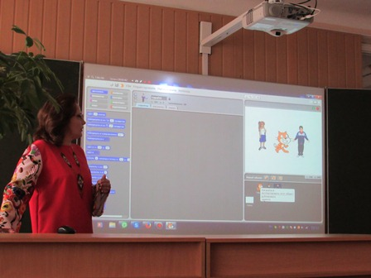

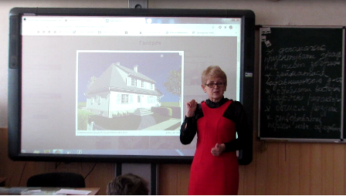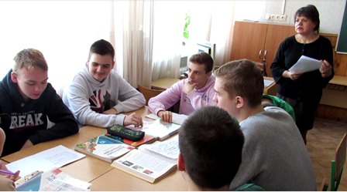

**Список**

учасників обласної педагогічної студії

Шевченко Алли Вікторівни, учителя математики та інформатики ,

Крук Валентини Іванівни, учителя української мови та літератури ,

Спіленко Олена Костянтинівна, учитель трудового навчання

Академічного ліцею №1 ім. А.С.Малишка Обухівської міської ради

із теми **«Цифрові інструменти розвитку інформаційно-комунікаційної компетентності учасників освітнього процесу»**

*для вчителів інформатики, трудового навчання, української мови і літератури*

|  |  |  |  |  |  |  |  |
| --- | --- | --- | --- | --- | --- | --- | --- |
| **№** | **Район, територіальна громада** | **ПІБ** | **Заклад освіти** | **Посада** | **Відвідування** | | |
| 1зан  05.01.22 | 2зан  02.03.22 | 3 зан  04.04.22 | |
|  | Обухівська міська ТГ | Бахметова Світлана Володимирівна | Академічний ліцей №2 Обухівської міської ради Київської області | вчитель української мови та літератури, зарубіжної літератури | + |  |  | |
|  | Обухівська міська ТГ | Шевченко Анатолій Петрович | Дерев'янська гімназія Обухівської міської ради Київської області | вчитель фізики та інформатики | + |  |  | |
|  | Обухівська міська ТГ | Бліндар Вікторія Миколаївна | Академічний ліцей №3 Обухівської міської ради Київської області | вчитель фізики та інформатики | + |  |  | |
|  | Обухівська міська ТГ | Бондаренко Лідія Іванівна | Академічний ліцей №3 Обухівської міської ради Київської області | вчитель математики та інформатики | + |  |  | |
|  | Обухівська міська ТГ | Брусенцова Катерина Юріївна | Академічний ліцей № 5 Обухівської міської ради Київської області | учитель математики та інформатики | + |  |  | |
|  | Обухівська міська ТГ | Василенко Тетяна Юріївна | Копачівський НВК "Загальноосвітня школа І-ІІ ступенів-дитячий садок" | вчитель української мови та літератури, зарубіжної літератури | + |  |  | |
|  | Обухівська міська ТГ | Григоренко Світлана Сергіївна | Академічний ліцей №3 міста Обухова | вчитель математики, інформатики | + |  |  | |
|  | Обухівська міська ТГ | Здоренко Петро Григорович | Дерев'янська гімназія Обухівської міської ради Київської області | вчитель трудового навчання | + |  |  | |
|  | Українська міська ТГ | Іванченко Наталія Василівна | Трипільський ліцей | вчитель | + |  |  | |
|  | Обухівська міська ТГ | Клименко Олена Борисівна | Краснослобідський НВК "ЗОШ І-ІІІ ступенів - дитячий садок" | вчитель украінськоі мови та літератури" | + |  |  | |
|  | Обухівська міська ТГ | Косюга Тетяна Миколаївна | Академічний ліцей №3 Обухівської міської ради Київської області | вчитель математики, фізики та інформатики | + |  |  | |
|  | Вишгородська міська ТГ | Кравченко Світлана Анатоліївна | Ясногородська ЗОШ І-ІІІ ступенів | вчитель трудового навчання | + |  |  | |
|  | Обухівська міська ТГ | Кріпчак Інна Георгіївна | Академічний ліцей №4 Обухівської міської ради Київської області | вчитель | + |  |  | |
|  | Обухівська міська ТГ | Загірня Наталія Петрівна | Академічний ліцей №2 Обухівської міської ради Київської області | вчитель української мови і літератури | + |  |  | |
|  | Українська міська ТГ | Кушнір Надія Василівна | Академічний ліцей №2 Української міської ради Обухівського району Київської області | вчитель української мови та літератури | + |  |  | |
|  | Обухівська міська ТГ | Літвішко  Олена Василівна | Копачівський НВК | вчитель | + |  |  | |
|  | Обухівська міська ТГ | Мерщій Юлія Яківна | Германівська гімназія Обухівської міської ради | вчитель української мови та літератури | + |  |  | |
|  | Обухівська міська ТГ | Назаренко Тетяна Вячеславівна | Академічний ліцей №3 Обухівської міської ради Київської області | вчитель української мови та літератури | + |  |  | |
|  | Бучанська міська ТГ | Недашківська Світлана Анатоліївна | Святопетрівська ЗОШ І-ІІІ ступенів | вчитель української мови та літератури | + |  |  | |
|  | Обухівська міська ТГ | Петренко Олександра Вікторівна | Академічний ліцей імені Мельника Обухівської міської ради Київської області | вчителька трудового навчання | + |  |  | |
|  | Кагарлицька міська ТГ | Почерніна Ірина Миколаївна | КЗ КМР "Черняхівська загальноосвітня школа І-ІІІ ступенів" | вчитель української мови та літератури | + |  |  | |
|  | Обухівська міська ТГ | Содолінська Світлана Іванівна | Академічний ліцей № 4 Обухівської міської ради Київської обл. | вчитель української мови та літератури, зарубіжної літератури | + |  |  | |
|  | Обухівська міська ТГ | Стременко Оксана Анатоліївна | Академічний ліцей №1 імені А.С. Малишка Обухівської міської ради Київської області | вчитель української мови та літератури | + |  |  | |
|  | Обухівська міська ТГ | Стрілець Лариса Іванівна | Академічний ліцей № 5 Обухівської міської ради Київської області | вчитель інформатики, математики | + |  |  | |
|  | Обухівська міська ТГ | Терещук Наталія Вікторівна | Академічний ліцей імені Володимира Мельника Обухівської міської ради | вчитель інформатики , математики та фізики | + |  |  | |
|  | Обухівська міська ТГ | Черепинець Валентина Володимирівна | Академічний ліцей № 3 Обухівської міської ради Київської області | вчитель української мови та літератури | + |  |  | |
|  | Обухівська міська ТГ | Чернюшок Світлана Іванівна | Академічний ліцей №5 Обухівської міської ради Київської області | вчитель інформатики та математики | + |  |  | |
|  | Обухівська міська ТГ | Чечко Олена Олександрівна | Академічний ліцей №2 Обухівської міської ради Київської області | вчитель інформатики | + |  |  | |
|  | Обухівська міська ТГ | Шумбарська Ірина Олександрівна | Академічний ліцей №4 Обухівської міської ради Київської області | вчитель української мови та літератури | + |  |  | |
|  | Обухівська міська ТГ | Марченко Євгенія Юріївна | Академічний ліцей імені Мельника Обухівської міської ради Київської обл | вчитель інформатики | + |  |  | |
|  | Обухівська міська ТГ | Проценко Ніна Іванівна | Краснослобідський НВК "ЗОШ І-ІІІ ступенів - дитячий садок" | вчитель інформатики | + |  |  | |